**~~~材料實驗室-基本資料~~~**

**類 別：綜合型實驗室**

**簡介：**

材料實驗室具備完整的材料機械性質實驗設備，可進行拉伸、衝擊、疲勞、磨耗、硬度等試驗。另外，本實驗室也具備各種金相處理設備，可進行材料的金相組織分析。

**成立宗旨：**

材料實驗室兼具教學與研究功能，本實驗室現有拉伸、衝擊、疲勞、磨耗、硬度及金相處理設備，可進行材料機械性質測試及金相組織分析。就教學而言，本實驗室作為大學部機械系「機械工程實驗(一)」和材料製造科技學位學程「材料工程實驗」課程授課使用。就研究而言，本實驗室可提供大學部「專題製作」和研究所學生進行材料機械性質和金相組織分析之研究使用。

**實驗機台:**

**1.材料試驗機**

材料實驗室現有1台萬能材料試驗機，可進行拉伸、壓縮等材料試驗**，**可求出材料的強度、延性、剛性。除了傳統的材料試驗機外，本實驗室尚有1台MTS動態材料試驗機，可進行拉伸及疲勞試驗。

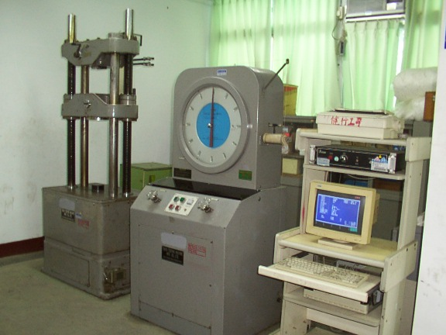

萬能材料試驗機

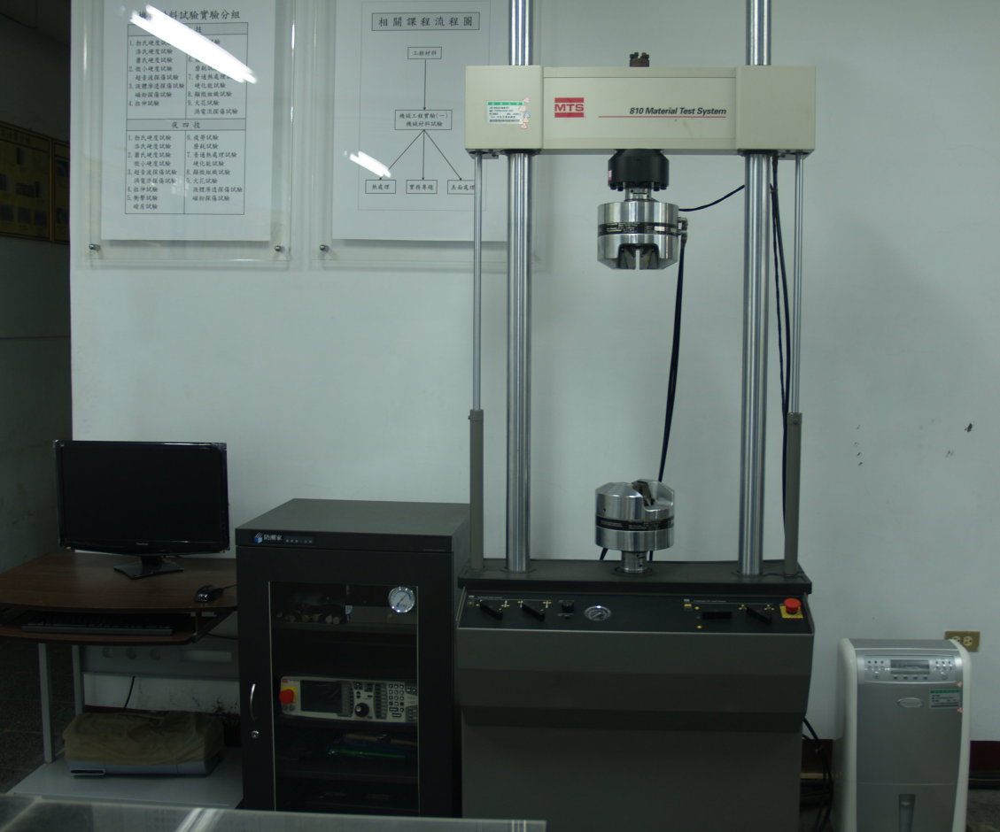

MTS動態材料試驗機

**2.衝擊試驗機**

材料實驗室現有1台沙丕(Charpy)式衝擊試驗機，本試驗機由電腦系統控制，可測試材料吸收衝擊能量的能力（韌性）。

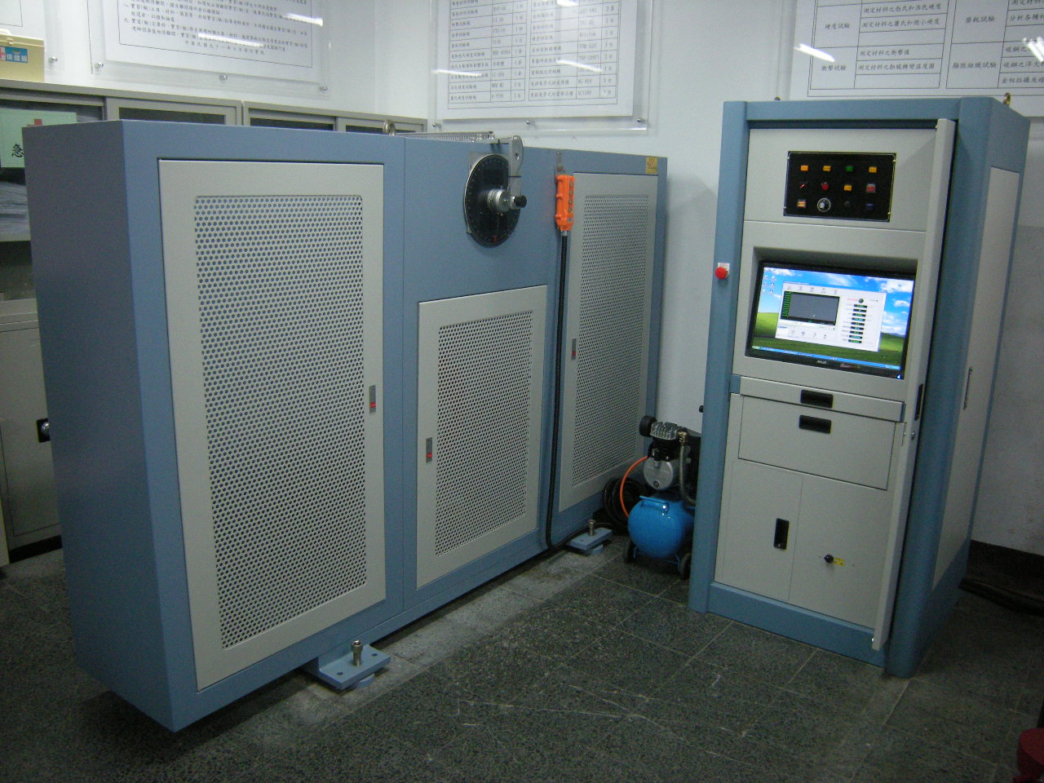

衝擊試驗機

**3.疲勞試驗機**

材料實驗室現有1台迴轉彎曲疲勞試驗機，本試驗機由電腦系統控制，可求出材料的S-N曲線，進而評估材料的疲勞抵抗能力。

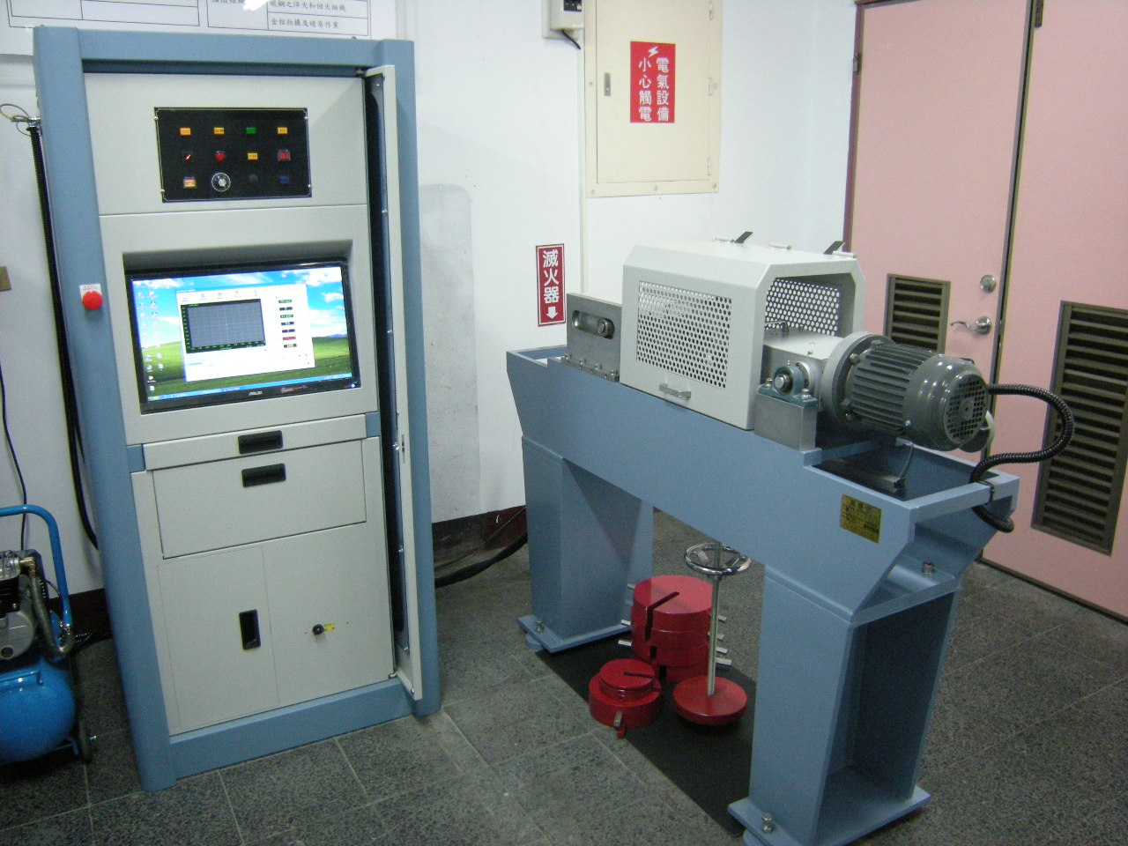

### 迴轉彎曲疲勞試驗機

### 4.磨耗試驗機

材料實驗室現有1台磨耗試驗機**，**藉由精密電子天平量測試片經磨耗後的重量損失**，**可評估材料的耐磨耗性。

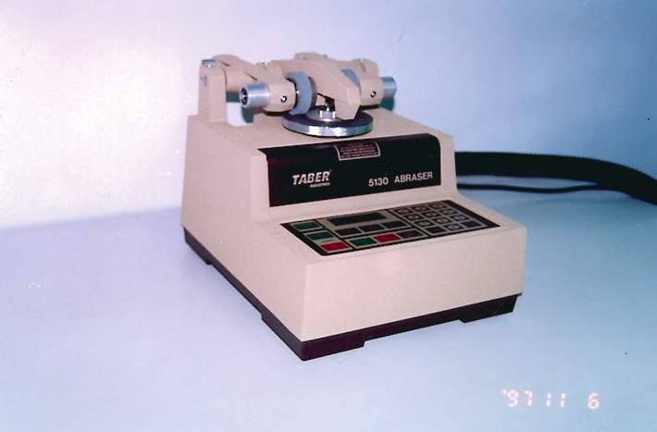

磨耗試驗機

**5.硬度試驗機**

材料實驗室具備完整的硬度試驗設備，包括勃氏硬度試驗機、洛氏硬度試驗機、蕭氏硬度試驗機、維氏硬度試驗機、微小硬度試驗機，可進行材料的各種硬度測試。

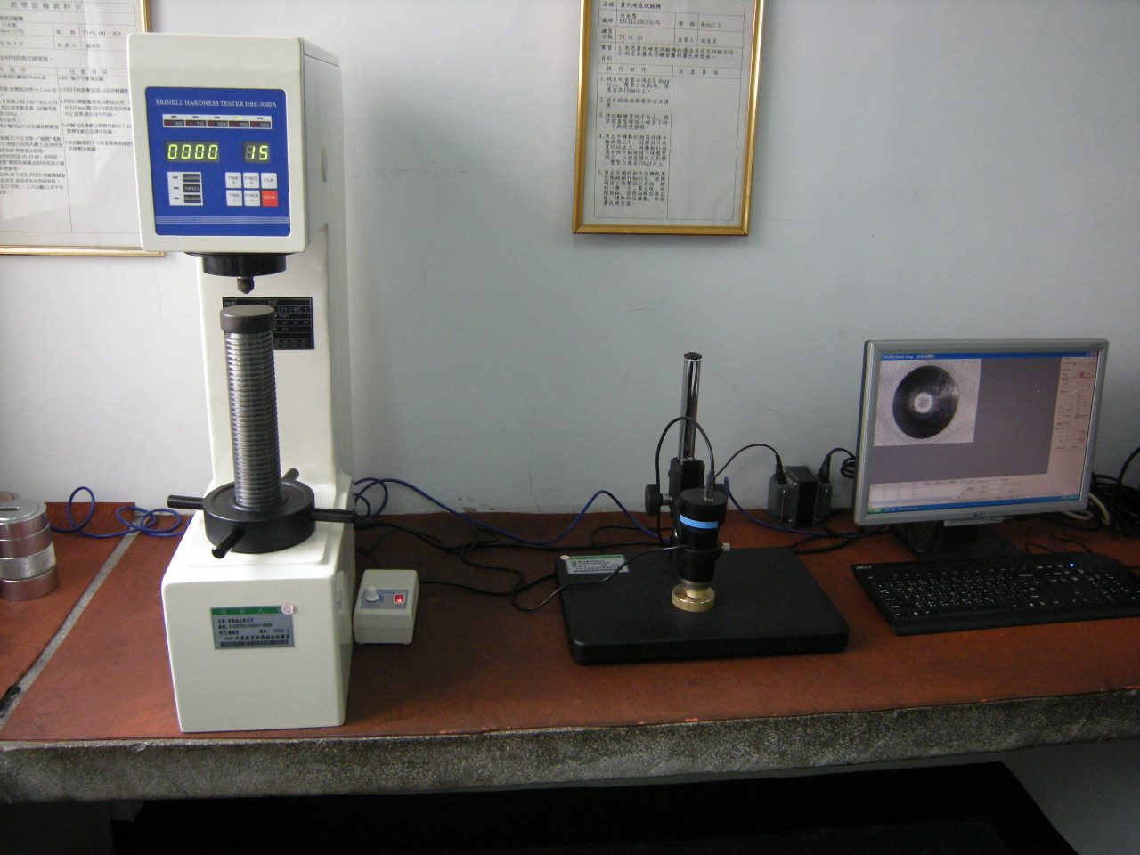

電動勃氏硬度試驗機

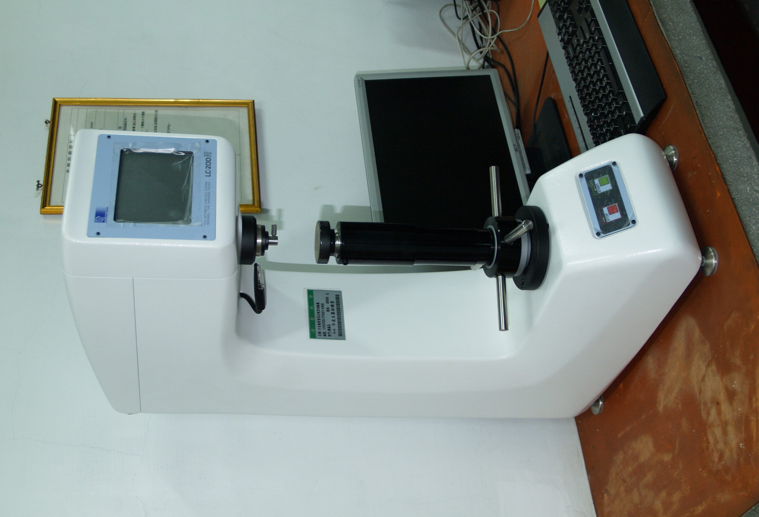

全自動洛氏硬度試驗機

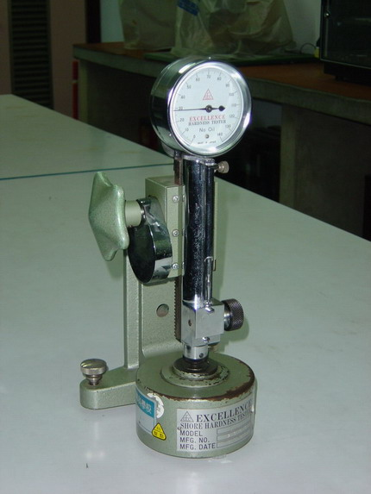

蕭氏硬度試驗機

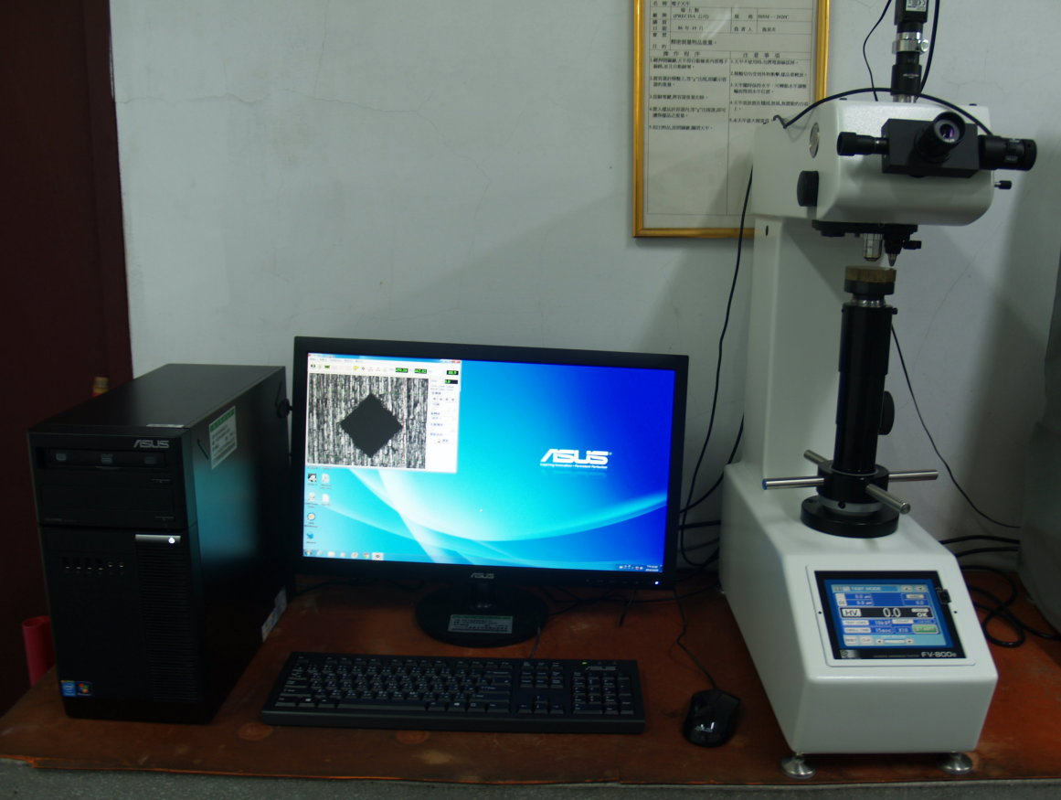

維氏硬度試驗機

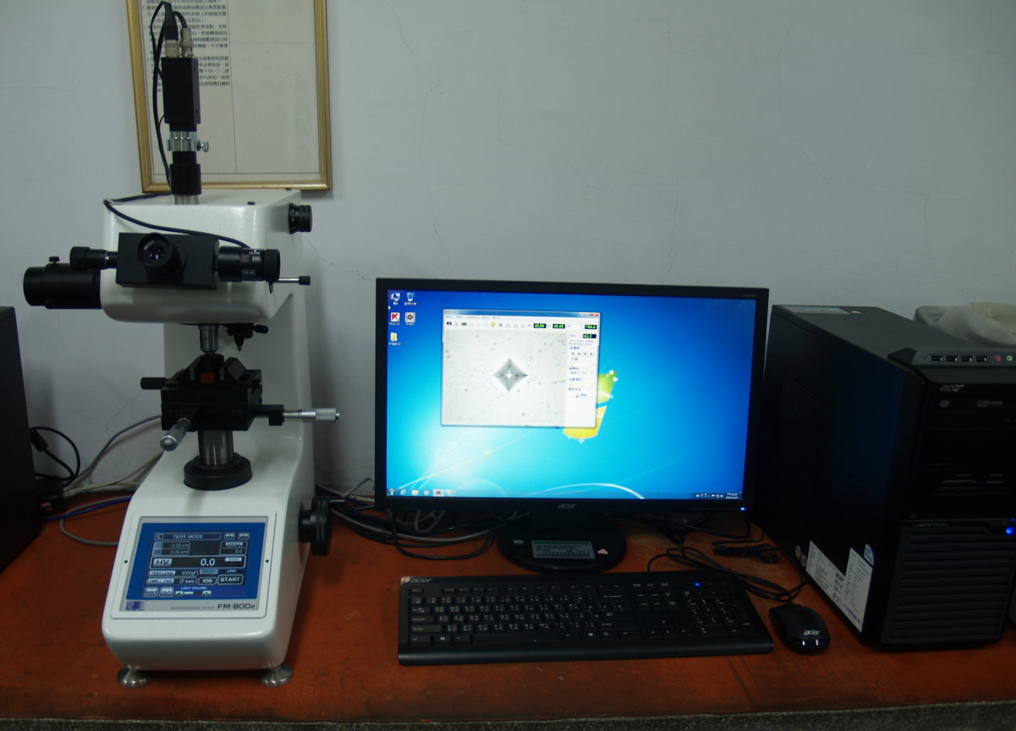

微小硬度試驗機

**6.光學顯微鏡**

材料實驗室具備完整的金相處理設備，包括水冷式砂輪切割機、熱鑲埋機、研磨機、拋光機和光學顯微鏡，可進行材料的金相組織分析。

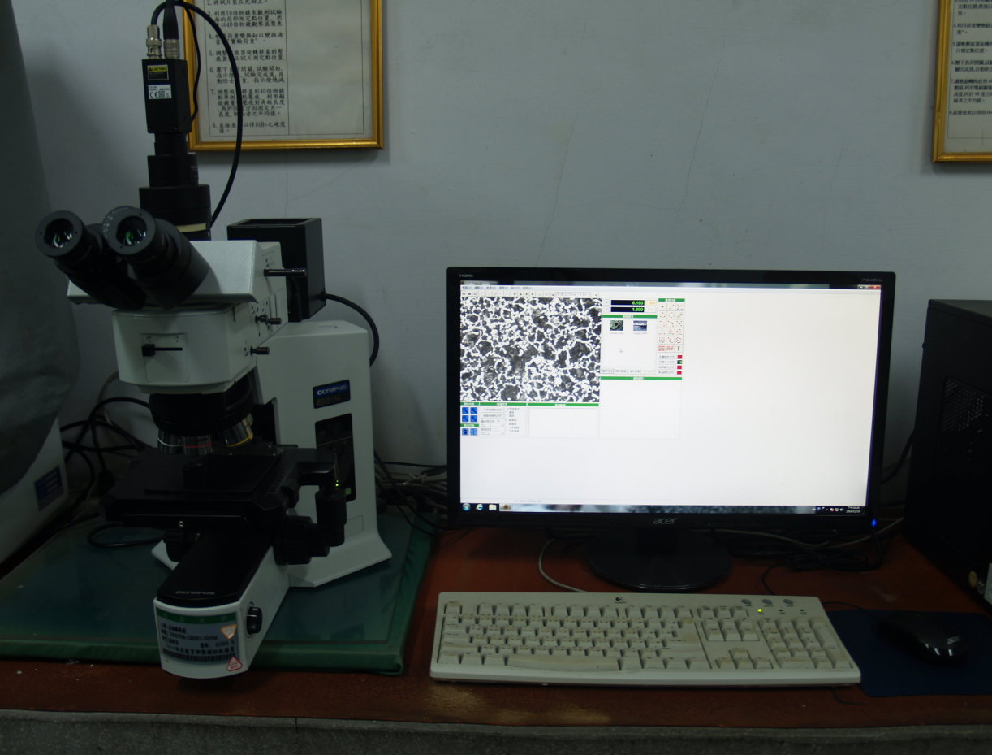

光學顯微鏡

**教學科目：**機械工程實驗(一)、材料工程實驗

**負責老師：**施泉炎

**本資訊發佈者：**無資料

**E-MAIL：** shih@uch.edu.tw

**其他相關網址：**

**備註欄：**

**本資料建立日期：**2013/2/6 下午 09:25:42

**本資料最後修訂日期：**2016/11/16 上午 11:30:15